Пульт управления нерегулируемыми цепями

SWITCH control-48

Паспорт и инструкция по эксплуатации

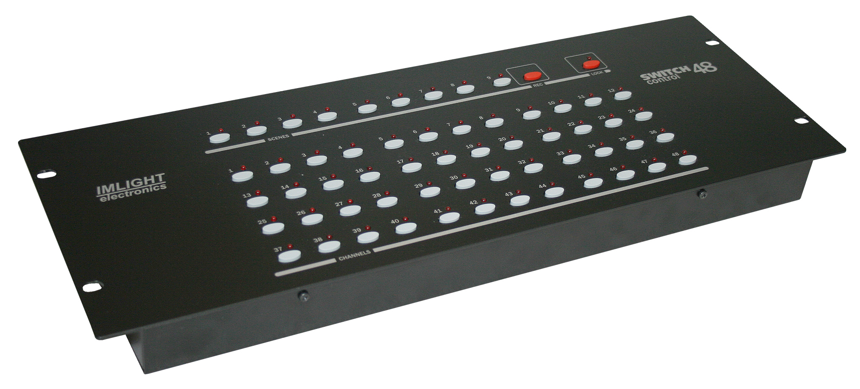

1. Назначение.

Пульт управления нерегулируемыми цепями SWITCH control-48, в дальнейшем Пульт, предназначен для управления силовыми блоками типа PDS, при использовании на театральных и концертных площадках, в домах культуры, дискотеках, ресторанах и т.п.
Пульт изготовлен в соответствии с техническими условиям ТУ 3434-001-434800356758-06, сертифицирован системой РОСТЕСТ, сертификат соответствия № РОСС RU.АЯ46.В15252, выдан сроком с 09.06.2008 по 08.09.2011г.

2. Устройство пульта.

- На передней панели пульта расположены 48 кнопок каналов 1-48 в поле CHANNELS, 48 светодиодов над ними, 9 кнопок программ 1-9 в поле SCENES, светодиоды над ними, кнопка запись – REC, кнопка блокировки клавиатуры LOCK и светодиод над ней.
- На верхней боковой панели пульта расположен сетевой разъем с держателем предохранителя, сетевой переключатель POWER, входной и выходной разъемы линии передачи сигнала DMX IN, DMX OUT, переключатель адреса подключаемого устройства 12/48.
- Входные и выходные линии подключаются к блоку посредством разъемов XLR3.
- Номинал предохранителя – 0,25 А, 250 В, быстрый, размер 5х20мм.
- Для подключения блока к сети используется 3 жильный кабель с вилкой Schuko.
- Корпус пульта выполнен в конструктиве 19" высотой 4U из стали толщиной 1,2 мм. Верхняя панель съемная, изготовлена из стали толщиной 2 мм. Корпус окрашен порошковой краской.

3. Комплект поставки

- Пульт - 1
- Паспорт и инструкция по эксплуатации - 1
- Сетевой кабель с вилкой – 1

4.Технические характеристики

(100-240)±10%, одна фаза
50-60
2
48
9
DMX-512
483х177хh64 (4U)
540х270х110
3,02
3,64
Напряжение питания, В
Частота сети, Гц
Потребляемая мощность, не более ВА
Количество каналов управления
Количество программируемых сцен
Выходной сигнал пульта
Габариты блока, мм
Размеры упаковки, мм
Масса блока без сетевого кабеля, кГ
Масса блока в упаковке, кГ

5. Подготовка к работе

- Все подключения к блоку должны выполняться квалифицированным персоналом.
- Не устанавливайте блок вблизи источника тепла.
- Если блок транспортировали при отрицательных температурах, перед включением его нужно выдержать в нормальных условиях не менее 2 часов.
- Нельзя использовать блок в следующих местах:
- В местах с повышенной влажностью
- В местах, подверженных вибрациям и ударам
- В местах с температурой выше 45ºС или ниже 2ºС
- Предохраняйте блок от пересыхания и повышенной влажности (рекомендуемое значение влажности от 35% до 80%).

Внимание! Блок должен быть обязательно заземлен!

6. Работа пульта

- Включение блока в работу производится переключателем POWER (СЕТЬ).
- При нажатии любой из кнопок 1-48 в поле CHANNELS включается соответствующий канал и загорается светодиод над кнопкой. При повторном нажатии на ту же кнопку канал выключается и светодиод гаснет.
- В пульте предусмотрена запись 9 сцен (кнопки 1-9 в поле SCENES). После записи все сцены сохраняются в энергонезависимой памяти пульта.
- Для того, чтобы записать сцену в память пульта нужно сделать следующие операции:
- в поле CHANNELS кнопками 1-48 включить те каналы, которые будут участвовать в программируемой сцене,
- нажать кнопку REC и, удерживая ее в нажатом положении, нажать ту кнопку сцены (кнопки 1-9 в поле SCENES), которую вы будете программировать. Как только у программируемой кнопки сцены мигнет светодиод, кнопку сцены отпускаем, а затем отпускаем кнопку REC. Сцена сохраняется в памяти пульта.
- в дальнейшем для вывода сцены из памяти пульта можно просто нажать на соответствующую кнопку сцены. Повторное нажатие на ту же кнопку выключит выбранную сцену.
- Если мы выберем из памяти пульта одну сцену, допустим 1, а затем выберем сцену 2, то на выходе пульта получим сумму каналов, которые участвуют в обеих сценах.
- При выборе из памяти пульта одной из сцен, каналы, которые заняты в сцене, отобразятся в поле CHANNELS (загорятся соответствующие светодиоды). В дальнейшем можно включать и выключать каналы, которые задействованы как в выбранной сцене, так и каналы, которые не участвуют в сцене.
- Пульты SWITCH control-48 могут объединяться в группу по 2шт. на одной линии связи в протоколе DMX-512. Для этого нужно переключатель адреса 12/48 на боковой панели пульта перевести в положение 48. Пульт, который стоит первым, будет иметь адреса в протоколе DMX с 1 по 48, а пульт, в который включен первый пульт, – с 49 по 96.
- К пульту SWITCH control-48 можно подключить 1 или 4 пульта SWITCH control-12.

- Если переключатель адреса 12/48 на боковой панели пульта SWITCH control-48 перевести в положение 12, то к пульту можно подключить 1 пульт SWITCH control-12. При этом распределение адресов в протоколе DMX будет следующим – пульт SWITCH control-12 займет адреса с 1 по 12, а пульт SWITCH control-48 c 13 по 60.
- Если переключатель адреса 12/48 на боковой панели пульта SWITCH control-48 перевести в положение 48, то к пульту можно подключить 4 пульта SWITCH control-12. При этом распределение адресов в протоколе DMX будет следующим – пульты SWITCH control-12 займут адреса с 1 по 48, а пульт SWITCH control-48 c 49 по 96.

7. Гарантийные обязательства

- Гарантийный период – 24 месяца, гарантийный период исчисляется со дня продажи.
- Производитель гарантирует соответствие изделия техническим характеристикам при соблюдении условий эксплуатации, режима транспортировки.
- Гарантия прекращается в случае самостоятельного ремонта блока.
- Транспортные расходы по гарантийному ремонту осуществляются за счет покупателя.

8. Изготовитель

Адрес изготовителя: 610050, Россия, г.Киров, ул. Луганская, д.57-б
Тел/Факс: +7-8332-340-344

www.imlight.ru
E-mail: pres_el@show.kirov.ru

Время работы офиса:
Понедельник-пятница с 9=00 до 17=00
Перерыв на обед с 12=30 до 13=30

Серийный номер: ____________________

________________________ ________________________

«_____»____________20__ г. «____»_____________20__ г.

